https://www.ituring.com.cn/article/1759

http://blog.chinaunix.net/uid-26548237-id-3968132.html

优化计算hash的环节，将实际上的O（m+n）优化为理论上为O（m+n）：
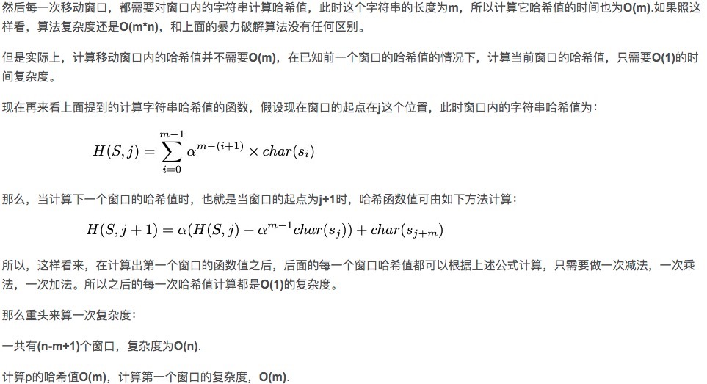

未解决：为什么Golang源码中 RabinKarp算法不取余？
猜测1（未证实）：因为源码中是用uint32来存hash值的，所以就算取余后变成了一个很小的数，但在比较过程中还是会一位一位比较，所以小数和大数在比较时间上没有差别，取余还另外增加计算负担，所以不取余
计划：生成一个较大的文本和一个较长的模式串，测试一下不取余是否能正常工作
猜测2（未证实）：因为在源码中，对字符串计算hash值是按位哈希，之后乘hash值后加上低位，这样hash的好处是知道前一字符串的hash值，就可以在O(1)的时间复杂度下计算出下一字符串的hash值，而如果吧前一字符串的hash值取余之后，可能会破坏这种递推关系
计划：在源码的基础上增加取余操作，测试结果是否正确

